Маркова О.И.,
педагог-психолог
Упражнения для развития эмоционального интеллекта
Эмоциональный интеллект - это способность распознавать свои и чужие эмоции, свои чувства и переживания. Без эмоций жизнь представить невозможно – мы радуемся, удивляемся, сердимся, грустим каждый день. И очень важно знать и понимать, что не бывает плохих или хороших эмоций. Каждая из них - ключ к познанию окружающего мира.

Повышатели настроения
Повышатели настроения – это простые и эффективные способы, помогающие родителям и детям быстро позитивно изменить свои эмоции и чувства. Для повышения настроения можно использовать банку положительных воспоминаний. Чем больше мы создаем событий, которые можно с удовольствием вспомнить, тем больше банка положительных эмоций. Чем больше в банке воспоминаний, тем лучше ваши отношения с ребенком. Тем крепче привязанность, тем легче воспитывать ребенка.
Создайте свою банку положительных воспоминаний.
Повышатели настроения для ребенка | Повышатели настроения для родителя | Вредные и затратные повышатели
Календарь настроения
Нарисуйте с ребенком календарь настроения, в котором он сможет отмечать свое настроение вечером перед сном. Обозначение настроения могут быть: пиктограмма или картинки с эмоциями любимого героя ребенка. Это позволит проследить эмоциональное состояние ребенка.
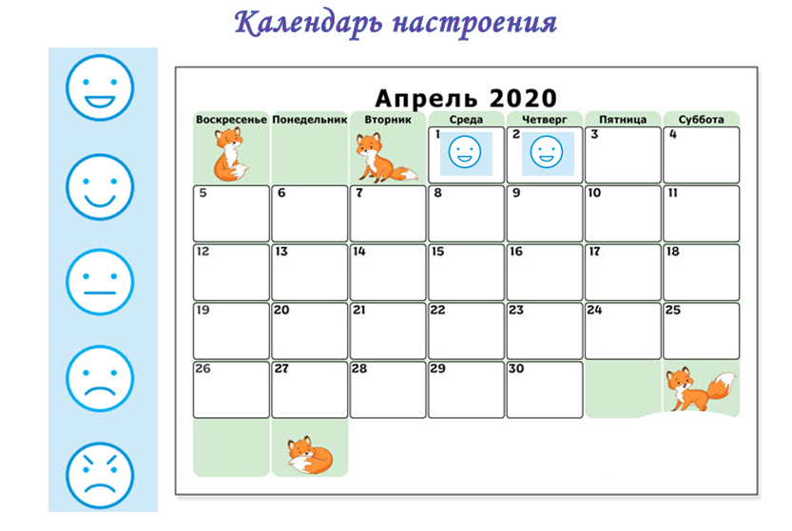
Упражнение «Эмоции»
Познакомьте ребенка с эмоциями, которые изображены ниже. Попросите ребенка составить небольшой рассказ по каждой эмоции, используя героев: гриб, солнышко, мальчик или девочка.
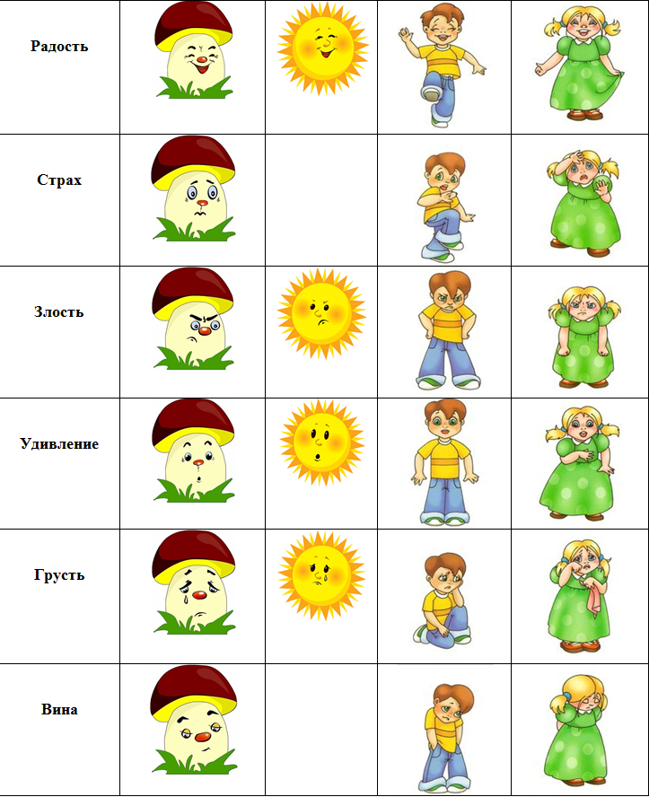
Упражнение «Зеркало»
Попросите ребенка посмотреть в зеркало и изобразить радость, затем внимательно рассмотреть свое лицо. Спросите ребенка, что мы видим на лице, когда улыбаемся. Проделайте то же самое и с другими эмоциями (страх, злость, удивление, грусть, вина).

Упражнение «Крокодил»
Ребенок вытягивает листочек, на котором написана фраза или нарисована картинка. Например: Сладкая конфета. Горькое лекарство. Кислый лимон. Грязная бумажка. Красивая игрушка. Затем ребенок должен передать эмоциональное состояние с помощью мимики и жеста, а взрослый должен угадать, что было написано или нарисовано на листочке.
Упражнение «Рисуем эмоцию»
Попросите ребенка нарисовать эмоцию (радость, страх, злость, удивление, грусть, вина).

Упражнение «Словарик эмоций».
Помоги животным найти своих хозяев
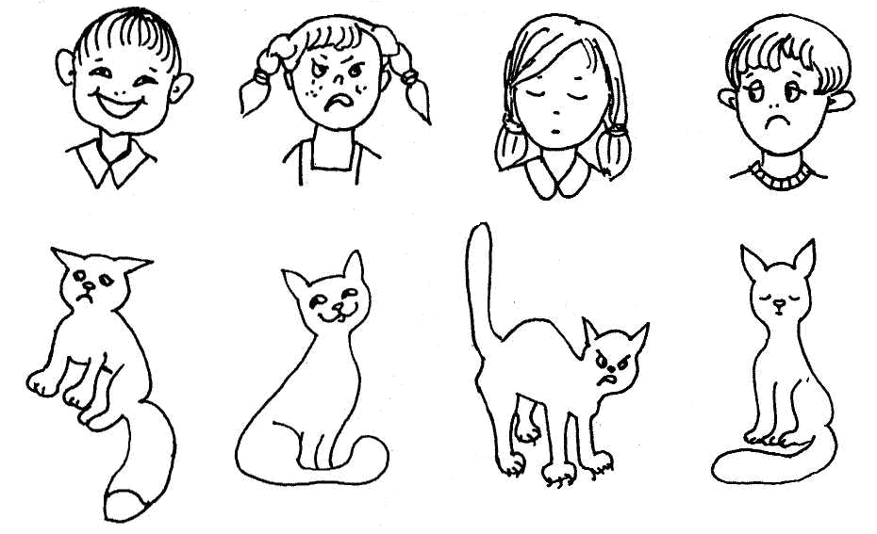

Упражнение «Комплименты»
Умение похвалить от души — ещё один важный для жизни навык. Эта отличная игра не только разовьёт его, но и станет прекрасным завершением вечера и способом поднять всем настроение. Все садятся в круг, первый игрок говорит комплимент своему соседу справа. Тот должен поблагодарить его и похвалить уже своего соседа справа, и так до тех пор, пока круг не замкнётся. Важно! Маленьким детям может быть сложно, делать комплименты, поэтому им полезно помогать, подсказывать.

Играйте вместе с ребенком и
помогайте развивать ему его эмоциональный интеллект.
Удачи!!!

